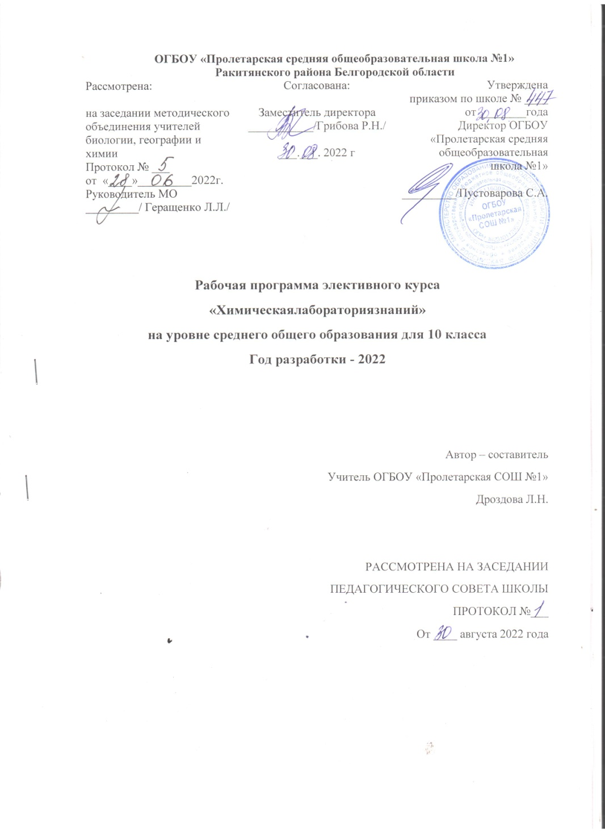

Планируемые результаты
В результате изучения элективного курса ученик долженЗнать/понимать
Важнейшие химические понятия: вещество, химический элемент, атом, молекула, масса атомови молекул, моль, молярная масса, молярный объем, электролитическая диссоциация, гидролиз,электролиз, тепловой эффект реакции, энтальпия, теплота образования, химическое равновесие,константа равновесия, углеродный скелет, функциональная группа, гомология, структурная ипространственнаяизомерия;

Основные законы химии: закон сохранения массы веществ, периодический закон, законпостоянства состава, закон Авогадро, закон Гесса, закон действующих масс в кинетике итермодинамике;
Классификациюиноменклатуру:неорганическихиорганическихсоединений;

Уметь

Называть:изученныевеществапо«тривиальной»имеждународнойноменклатуре;
Определять: валентность и степень окисления химических элементов, характер среды в водныхрастворах, окислитель и восстановитель, направление смещения равновесия под влияниемразличных факторов, изомеры и гомологи, принадлежность веществ к различным классаморганическихсоединений;
Проводитьрасчетыпохимическимформуламиуравнениямреакций;
Осуществлять самостоятельный поиск химической информации с использованием различныхисточников (справочных, научных и научно-популярных изданий, компьютерных баз данных,ресурсовИнтернета).

Содержаниекурса
- Введение.(1час)
Цели и задачи курса. Роль и место расчетных задач в системе обучения химии и практическойжизни.

Тема1.Расчетыпохимическимформулам.(5часов)
Основные понятия и законы химии. Вещество, химический элемент, атом, молекула. Законсохранения массывеществ, закон постоянства состава, закон Авогадро.Количество вещества,моль,молярнаямасса,молярныйобъемгазов.Массоваядоля.Вычислениемассовойдолихимического элементав соединении. Вывод химической формулывещества по массовым долямэлементов.Относительнаяплотностьгазов.Установлениепростейшейформулывеществапомассовымдолямэлементовсиспользованиемабсолютнойиотносительнойплотностивещества.
Выводформулывеществапоотносительнойплотностигазовимассе(объемуиликоличеству)продуктовсгорания.

Тема2.Вычисленияпоуравнениямхимическихреакций(11часов)
Химические реакции. Уравнения химических реакций. Вычисление массы (количества, объема)веществапоизвестноймассе(количеству,объему)одногоизвступившихвреакциюилиполучившихся веществ. Тепловой эффект реакции. Термохимические уравнения реакций. Расчетытеплового эффекта реакции по данным о количестве (массе, объему) одного из участвующих вреакции веществ и количеству выделяющейся или поглощающейся теплоты.Вычисление массы(количества,объема)продуктареакции, еслиодноизисходных веществдановизбытке.
Химическиесвойствауглеводородовиспособыихполучения.
Схемыпревращений,отражающиегенетическуюсвязьмеждууглеводородами:открытые,закрытыесмешанные.
Вычислениемассы(объема)продуктареакциипоизвестноймассе(объему)исходноговещества,содержащегоопределеннуюмассовуюдолюпримесей.
Вычисление массовой или объемной доли выхода продукта реакции от теоретически возможного.Схемыпревращений,отражающиегенетическуюсвязьмеждуклассамиорганическихсоединений(составитьуравнениясоответствующих реакций)
Практикум:составлениесхемпревращений,отражающихгенетическуюсвязьмеждуклассамиорганическихсоединений.
Решениекомбинированныхзадач.

Тема3.Химическийэлемент(2часа)
Строениеисоставатома.Составлениеэлектронныхиэлектронно-графическихформулатомовхимическихэлементов. Валентностьистепеньокисленияхимическихэлементов.
Периодическийзакон.Сравнительнаяхарактеристикахимическихэлементовпоихположениювпорядковойсистеме химических элементовистроениюатома.

Тема4.Вещество (4часа)
Постоянная Авогадро. Вычисление структурных единиц в определённом количестве, массе илиобъёмевещества.УравнениеМенделеева-Клайперона.Способывыраженияконцентрациирастворов(массовая, молярная). Кристаллогидраты.

Тема5.Химическиереакции(6часов)
Генетическая связь между классами неорганических и органических веществ. Термохимическиеуравненияреакций.Тепловойэффектреакции.ЗаконГесса.Энтальпияреакций.Скоростьхимическойреакции. Химическоеравновесие. Константа равновесия.
Реакцииврастворахэлектролитов.Гидролизсолей,рHрастворов.

Тема6.Познаниеиприменениевеществ(5часов)
Вычислениемассыилиобъёмапродуктареакциипоизвестноймассеилиобъёмуисходящеговещества, содержащего примеси. Вычисление массы (объёма) компонентов смеси веществполностьюиличастично взаимодействующие с реагентом.
Электролизрасплавовирастворовсолей.Стереометрическиесхемыреакцийирасчётыпоним.

ТЕМАТИЧЕСКОЕ ПЛАНИРОВАНИЕ

УМК:
- Авторская программа Колчановой Л.В., учителя химии школы - лицея 325, доцент кафедры БелГу.
- С.А.Пузаков, В.А.Попков, И.В.Барышова: Химия. Сборник задач и упражнений. 10-11 классы: учебное пособие: углубл. Уровень.

Учебно-тематическийплан10класс(34часа)

№п/п | Названиетемы | Всегочасов | Втомчисле
 |  |  | Пр./з. | К./р.
Введение | Роль и место расчетных задач в системе обучения ипрактическойжизни | 1
Тема 1. | Расчетыпохимическимформулам | 5 |  | 1
Тема 2. | Вычисленияпоуравнениямхимическихреакцийивыполнениеупражнений | 11 | 3 | 1
Тема 3.  Тема 4.  Тема 5.  Тема 6. | Химическийэлемент.Вещество.  Химическиереакции  Познаниеиприменениевеществ. | 2  4  6  5 |  | 1

